08.04.’20
Hello, my student!
W zeszycie lub na kartce napisz tak jak dotychczas na lekcjach w szkole:
Lesson
Today is Wednesday.
It’s . . . . . ((tutaj wpisz jaka jest pogoda; do wyboru masz słownictwo – sunny, rainy, windy, cloudy).
Topic: Happy Easter! Radosnych Świąt Wielkanocnych!
Święta Wielkanocne są ważnym świętem dla wielu ludzi na całym świecie. Każde państwo świętuje je w swój własny, tradycyjny sposób. Ale wszędzie symbole wielkanocne są takie same.
Poniżej znajduje się karta pracy. Zamieszczone są tam ilustracje, do których dopasuj nazwy znajdujące się w ramce. Zadanie wykonaj w zeszycie. Kartę pracy możesz wydrukować lub przerysować.

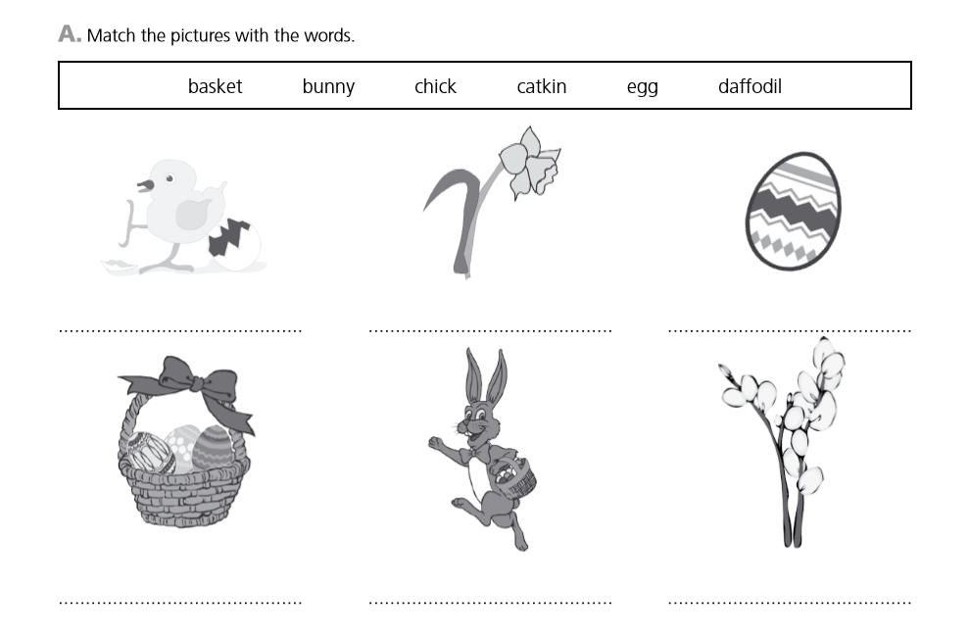

Zrób zdjęcie wykonanego zadania i prześlij na mój adres mailowy bjachymiak84@gmail.com
Jednym ze zwyczajów Wielkanocnych w Wielkiej Brytanii jest szukanie przez dzieci czekoladowych jajeczek. Rodzice w niedzielny poranek chowają je w ogrodzie. Po wspólnym świątecznym śniadaniu dzieci wybiegają do ogrodu z koszyczkami, aby wrócić ze słodkimi zdobyczami.
Przesyłam poniżej link to bardzo krótkiej piosenki/rymowanki dla dzieci mówiącej o tej zabawie.
Let’s all look for Easter eggs. – Poszukajmy wszyscy wielkanocnych pisanek.
Easter eggs! Wielkanocnych pisanek!
Easter eggs! Wielkanocnych pisanek!
Let’s all look for Easter eggs. – Poszukajmy wszyscy wielkanocnych pisanek.
It’s Easter Day today! – Dzisiaj mamy Wielkanocny dzień!

https://elt.oup.com/student/happyhouse/level1/songsandchants_01/songsandchants_easter/singalong_eastersong?cc=gb&selLanguage=en
Naucz się rymowanki na pamięć. Po powrocie do szkoły ocenię to zadanie.

Powodzenia!

